МИНИСТЕРСТВО ОБРАЗОВАНИЯ РЕСПУБЛИКИ БЕЛАРУСЬ
БЕЛОРУССКИЙ ГОСУДАРСТВЕННЫЙ УНИВЕРСИТЕТ
ФАКУЛЬТЕТ ПРИКЛАДНОЙ МАТЕМАТИКИ И ИНФОРМАТИКИ

ОТЧЁТ
по лабораторной работе №6
«Трёхмерные преобразования»

Петрова Егора Андреевича
студента 2 курса, 10 группы
специальность «Прикладная информатика»

Руководитель практики:
Старший преподаватель кафедры компьютерных технологий и систем
С. С. Соловей

Минск, 2025
Цель работы
Разработать интерактивное приложение на Qt с использованием OpenGL для визуализации и преобразования трехмерного объекта (буквы "П" с вырезом). Программа должна реализовывать следующие возможности:
- Вращение вокруг произвольной оси в пространстве
- Масштабирование по осям X, Y, Z
- Трансляцию (перенос) в пространстве
- Переключение между перспективной и ортогональными проекциями
- Интерактивное управление камерой
- Визуализацию осей координат, сетки и оси вращения
- Отображение матрицы преобразования 4×4
Ход работы
- Анализ задачи и проектирование архитектуры
На первом этапе были изучены теоретические основы трехмерных преобразований:
- Матрицы вращения, масштабирования и трансляции
- Сложные преобразования (вращение вокруг произвольной оси)
- Системы координат и преобразования между ними
- Проекции: перспективная и ортогональная
Определены требования к программе:
- - Интерактивный интерфейс для управления преобразованиями
- - Визуализация 3D объекта (буквы "П") в каркасном представлении
- - Поддержка произвольной оси вращения
- - Несколько типов проекций
- - Информационная панель с матрицей преобразования
- Разработка архитектуры приложения
Спроектирована архитектура на основе Qt Framework с использованием:
- QOpenGLWidget для 3D визуализации
- QMatrix4x4 для матричных преобразований
- QOpenGLShaderProgram для шейдеров
- Vertex Buffer Objects (VBO) и Vertex Array Objects (VAO) для эффективной отрисовки
Классовая структура:
- MainWindow — главное окно с элементами управления
- OpenGLWidget — виджет для 3D отображения
- Transformations — утилитарный класс для матричных преобразований
- Vertex — структура для хранения вершин (позиция + цвет)

- Реализация 3D модели буквы "П"
Реализована 3D модель буквы "П" с внутренним вырезом:
- 16 вершин для создания объемного объекта
- Каркасное представление (wireframe)
- 20 ребер (40 вершин для отрисовки линий)
- Поддержка глубины и 3D перспективы
- Реализация геометрических преобразований
  - Матричные преобразования:
- Вращение вокруг произвольной оси (алгоритм Родригеса)
- Масштабирование по трем осям независимо
- Трансляция (перенос) в пространстве
  - Проекции:
- Перспективная проекция (реализована через `QMatrix4x4::perspective`)
- Ортогональные проекции (XY, XZ, YZ плоскости)
  - Управление камерой:
- Вращение камеры с помощью мыши
- Масштабирование колесом мыши
- Сброс положения камеры
- Разработка графического интерфейса
Интерфейс разделён на две части:
- Левая панель управления:
- - Группа "Ось вращения" — установка точки и направления оси
- - Группа "Вращение" — слайдер для угла вращения
- - Группа "Масштаб" — независимое масштабирование по осям X, Y, Z
- - Группа "Перенос" — трансляция объекта
- - Группа "Проекция" — переключение между типами проекций
- - Группа "Отображение" — видимость сетки, осей, оси вращения
- - Панель матрицы преобразования 4×4
- Правая область визуализации:
- 3D сцена с координатной сеткой
- Оси координат (X-красный, Y-зеленый, Z-синий)
- Буква "П" с вырезом (синий цвет)
- Ось вращения (оранжевая линия с фиолетовой точкой)
- Реализация взаимодействия
- Связь между элементами управления и 3D виджетом через сигналы/слоты
- Обработка событий мыши для вращения камеры
- Обработка колеса мыши для масштабирования
- Автоматическое обновление матрицы преобразования при изменении параметров
- Синхронизация состояния между MainWindow и OpenGLWidget
- Тестирование
Программа протестирована на различных сценариях:
- Корректность преобразований при комбинировании вращения, масштабирования и трансляции
- Работа с произвольными осями вращения
- Переключение между проекциями
- Интерактивное управление камерой
- Обработка граничных случаев (нулевые векторы, предельные значения)
Результаты
Разработано полностью функциональное приложение, реализующее:
- 3D визуализацию сложного объекта (буквы "П") с каркасным отображением
- Полный набор преобразований: вращение вокруг произвольной оси, масштабирование, трансляция
- Несколько типов проекций: перспективная и три ортогональные
- Интерактивное управление: камера, преобразования, видимость элементов
- Информационное сопровождение: отображение матрицы преобразования 4×4
- Профессиональный интерфейс с логической группировкой элементов управления
Программа успешно запускается на Windows, использует современный OpenGL (версия 3.3) и предоставляет удобный инструмент для изучения трехмерных преобразований.
Выводы
В ходе выполнения работы:
- Изучены и реализованы трехмерные геометрические преобразования
- Освоена работа с OpenGL в контексте Qt
- Разработан сложный 3D объект с каркасным представлением
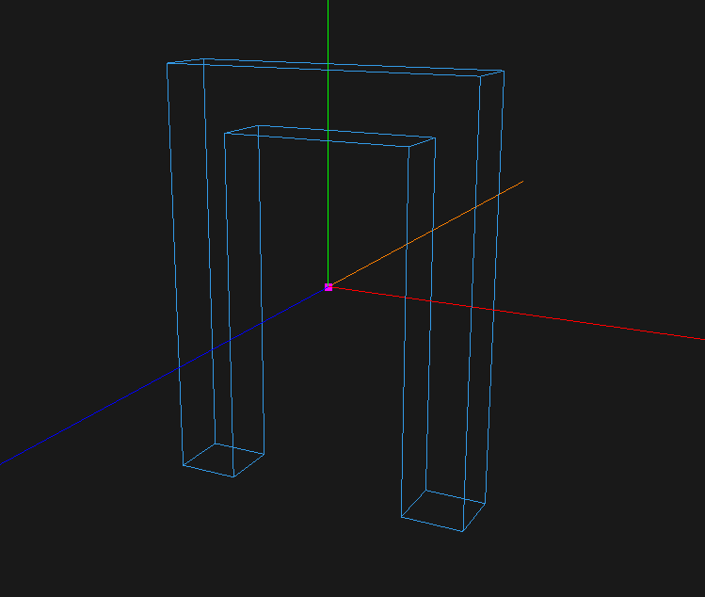
- Реализован алгоритм вращения вокруг произвольной оси
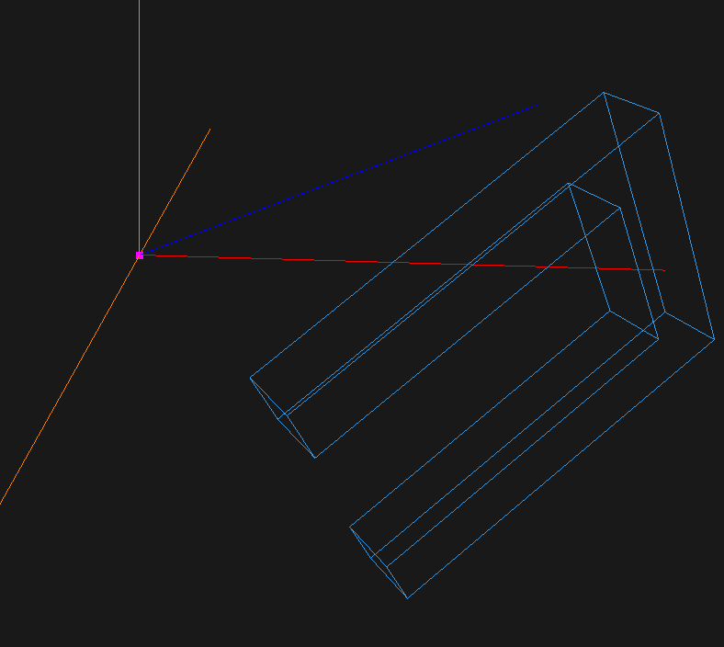
- Создан удобный интерфейс для интерактивного управления преобразованиями

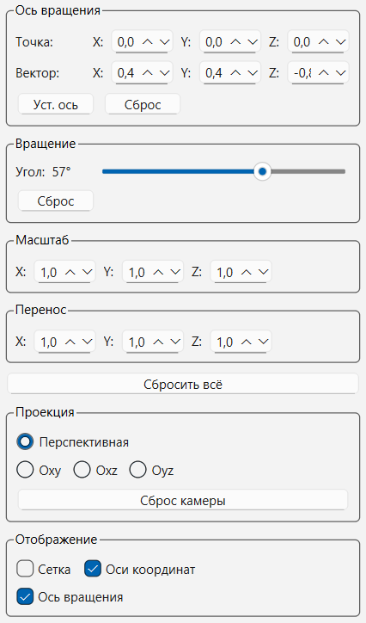

- Получен практический опыт работы с матрицами преобразований и проекциями
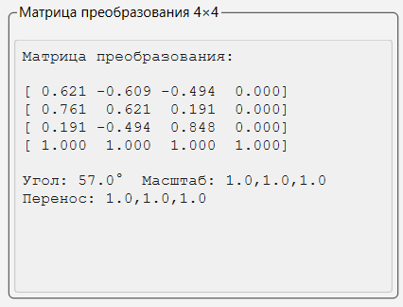
Приложение может использоваться как учебное пособие для демонстрации трехмерных преобразований, а также как основа для более сложных систем компьютерной графики.

